ЗАДАНИЕ ДЛЯ УЧАЩИХСЯ 3 КЛАСС 4-ЛЕТНЯЯ ДООП
П. АЭРОПОРТ (с 7.02.2022 по 20.02.2022 г.)
ПРЕДМЕТ – РИСУНОК
Задание 1: Зарисовки группы деревьев на формате А3 несколько зарисовок.
Пример:
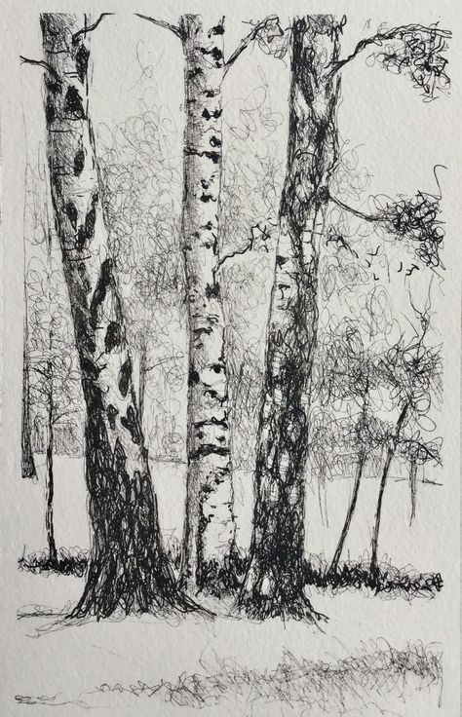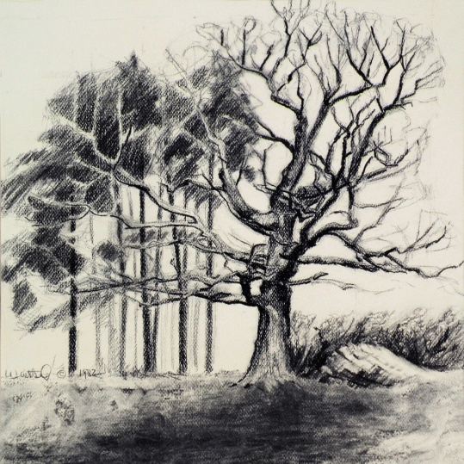
Задание 2: Зарисовки однотонной драпировки на формате А 3.
Пример:
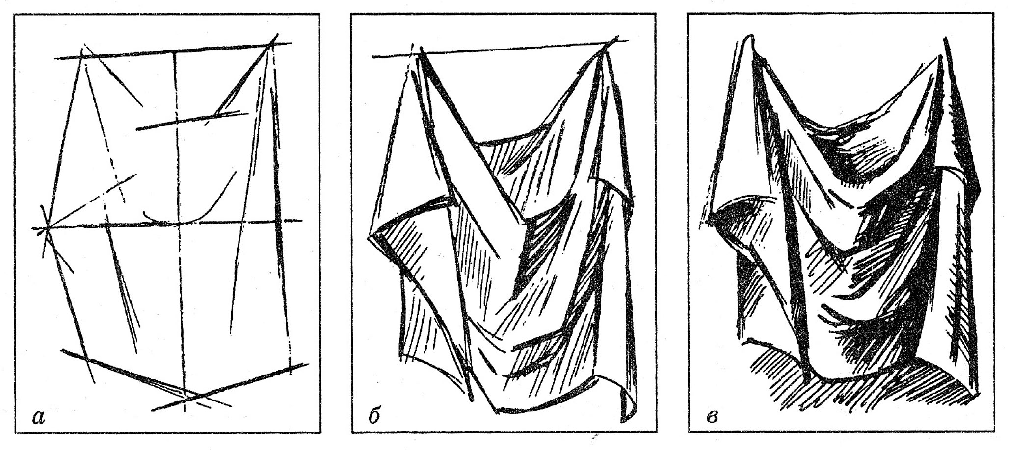
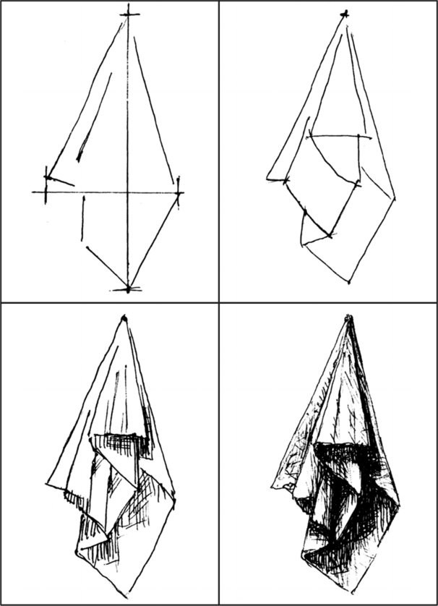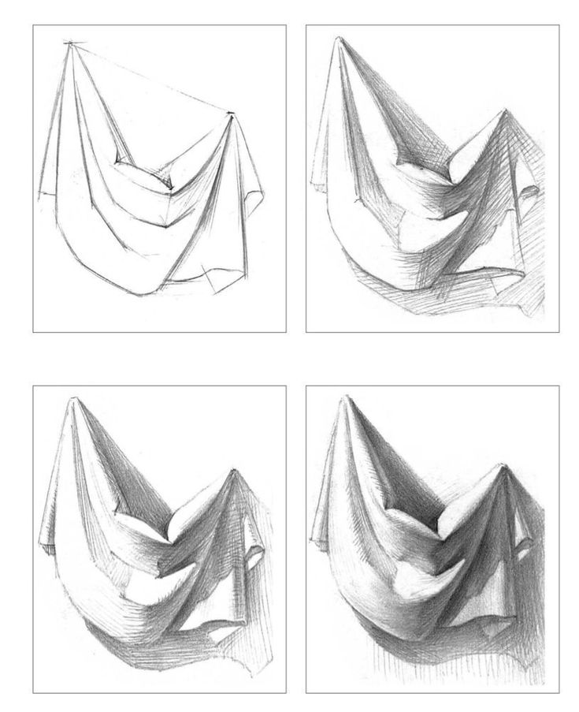
ПРЕДМЕТ – ЖИВОПИСЬ
Задание 1: Этюды фруктов и предметов.
Примеры:
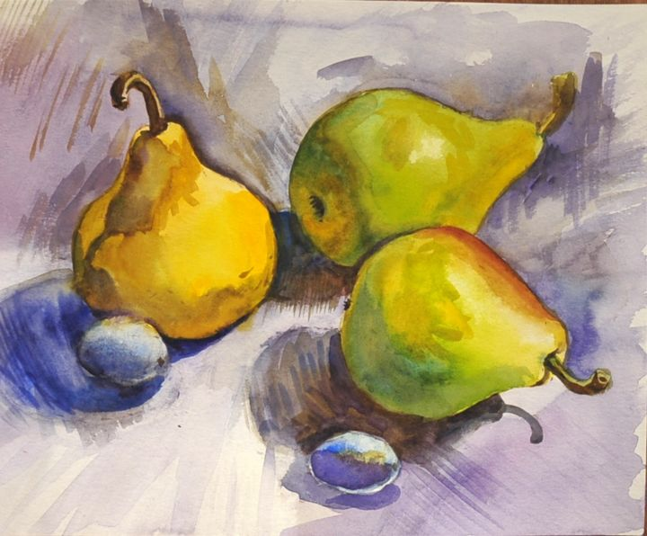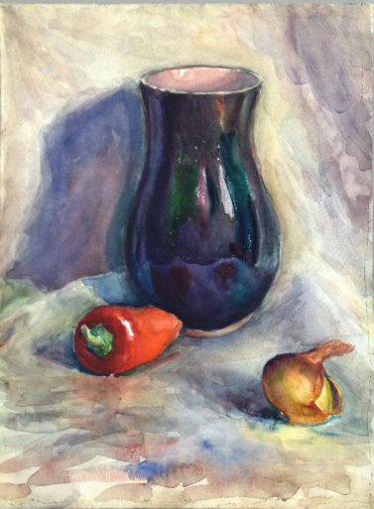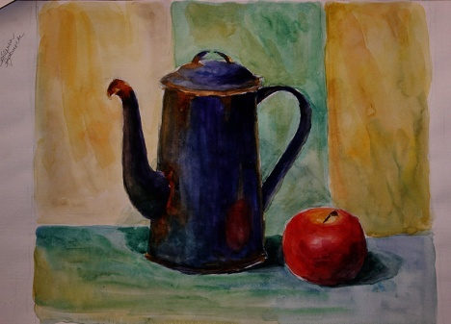

Задание 2: Этюды деревьев с сооружениями. Формат А3
Примеры:

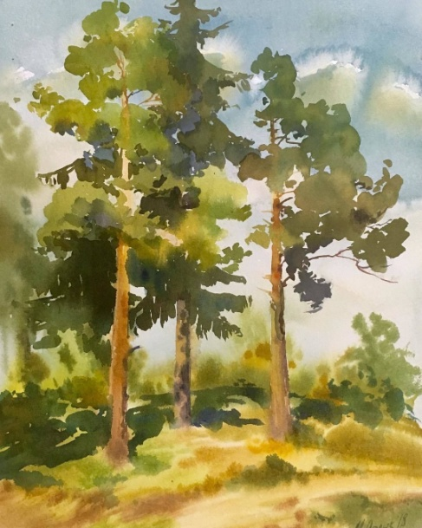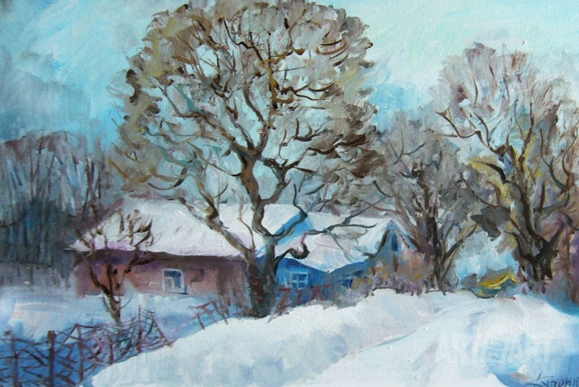

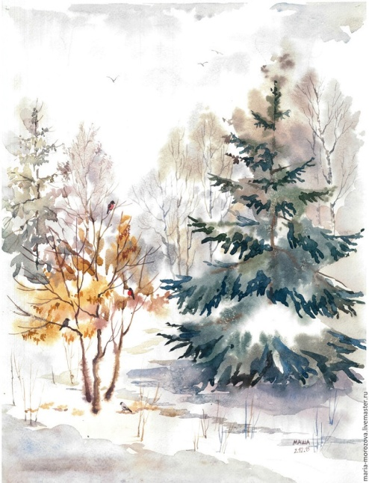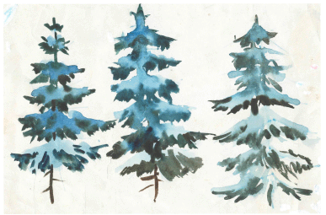

ПРЕДМЕТ – КОМПОЗИЦИЯ СТАНКОВАЯ
Задание: Композиция: «Прохожие»
Пример:
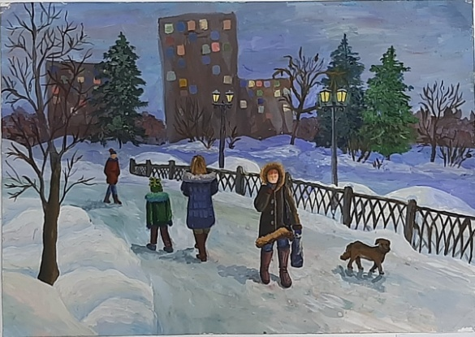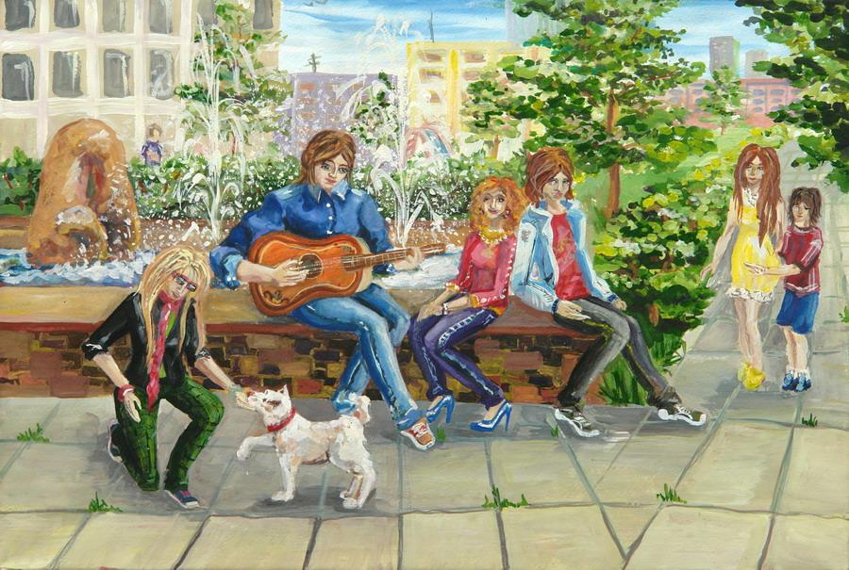

ПРЕДМЕТ – КОМПОЗИЦИЯ ПРИКЛАДНАЯ

Задание 1: Эскизы указателей размещения зверей в зоопарке. Силуэтное изображение формы.
Пример:

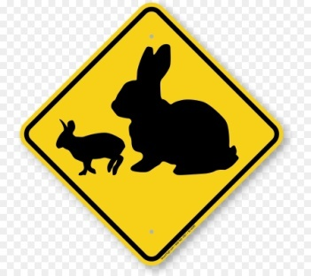

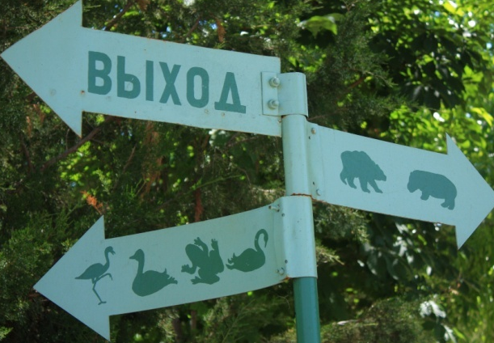

Задание 2: Составление сказочной азбуки на основе буквицы.
Пример:
